Déroulement journée et plan accès –
Mariage Mika et Sandra 24 juin 2016

Voici la personne à contacter si vous êtes perdus : Marie 06 24 85 43 50

15h45 : Rendez-vous Salle Forton Mairie de Lattes
Adresse : 1 Avenue de Montpellier, 34970 Lattes
Début de la cérémonie civile à 16 heures.

A la fin de la cérémonie, rendez-vous à l’église Saint Bernard de Lattes
(Parcours à pied en pointillé, en gris celui en voiture)
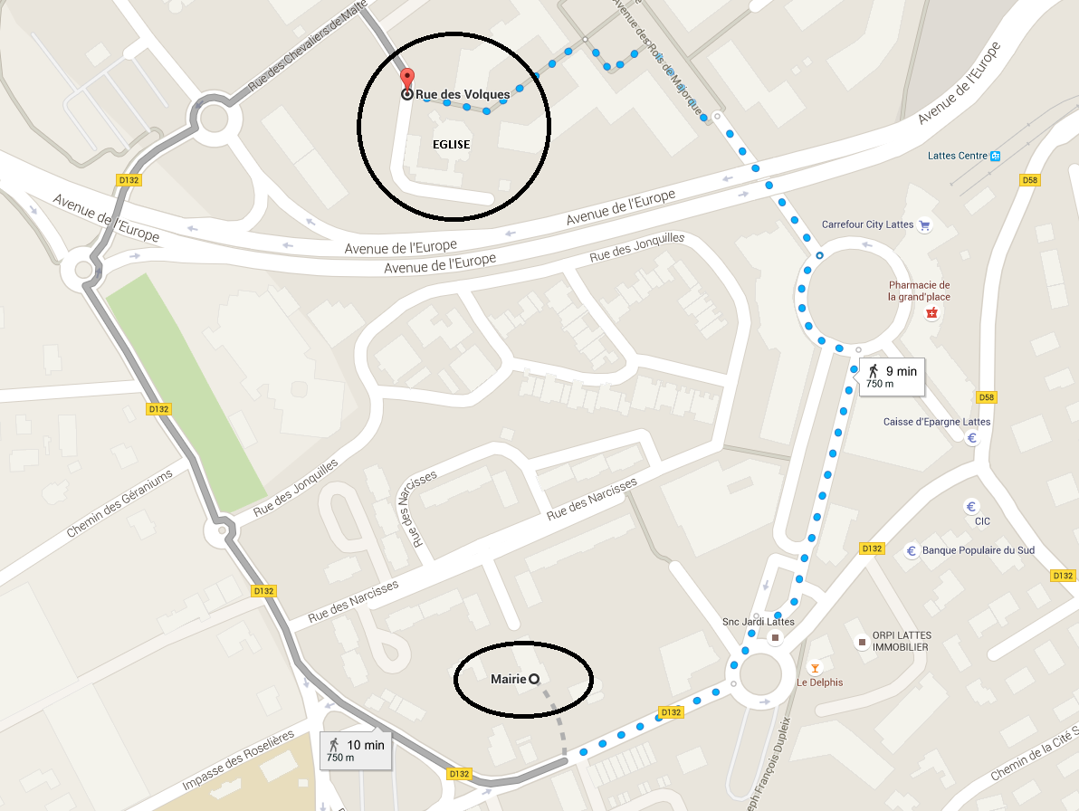

16h30 : Début de la cérémonie religieuse

A la fin de la cérémonie, rendez-vous à la salle de réception pour le vin d’honneur suivi du repas :

Villa Cos’y - (Restaurant la Cigalière)
Adresse : Route de Ganges, 34270 Les Matelles
04 67 60 96 29

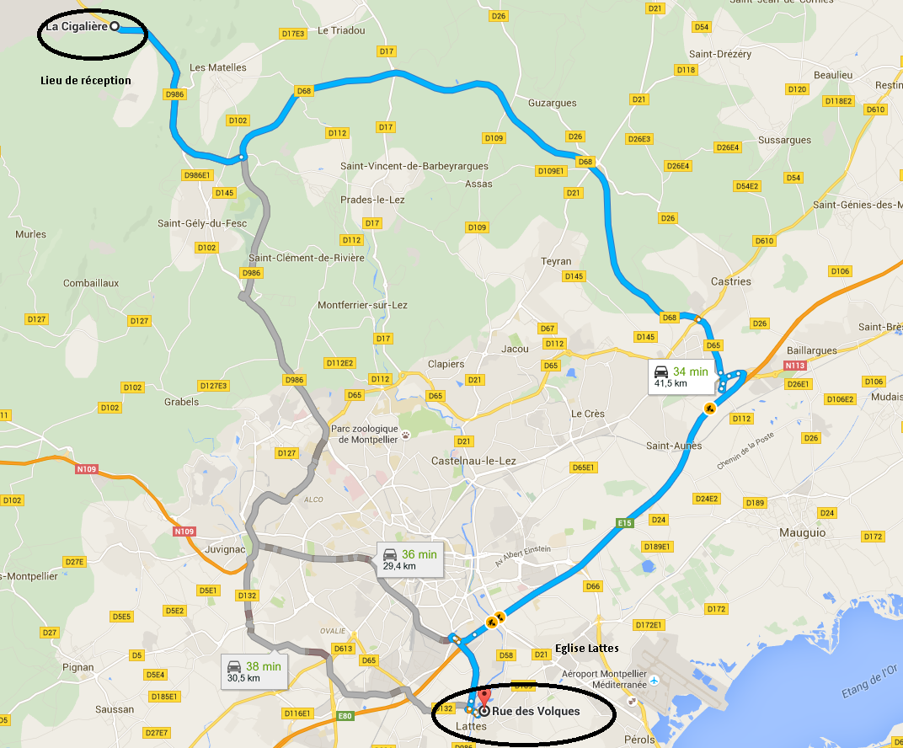

Il n’y a pas de numéro pour la route de Ganges, voici donc à quel moment il faut tourner :

